淡江時報 第 712 期
吸菸區換地點
學校要聞
因應師生同仁反映，環安中心廢止原先規劃工學大樓前花台吸菸試行區，增設驚聲大樓側門旁草地及牧羊草坪二處吸菸區，並請同學在吸菸區吸菸時勿將菸蒂隨地丟棄。

【圖�涂嘉翔 文�黃士航】
2010/09/27

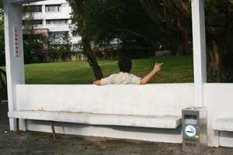
環安中心廢止原先規劃工學大樓前花台吸菸試行區，增設驚聲大樓側門旁草地及牧羊草坪二處吸菸區。

